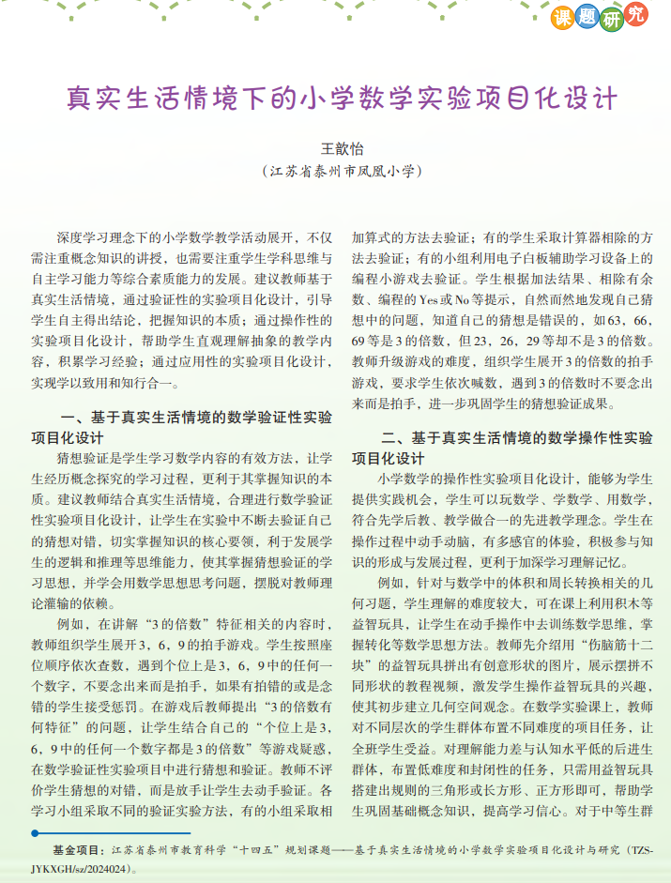

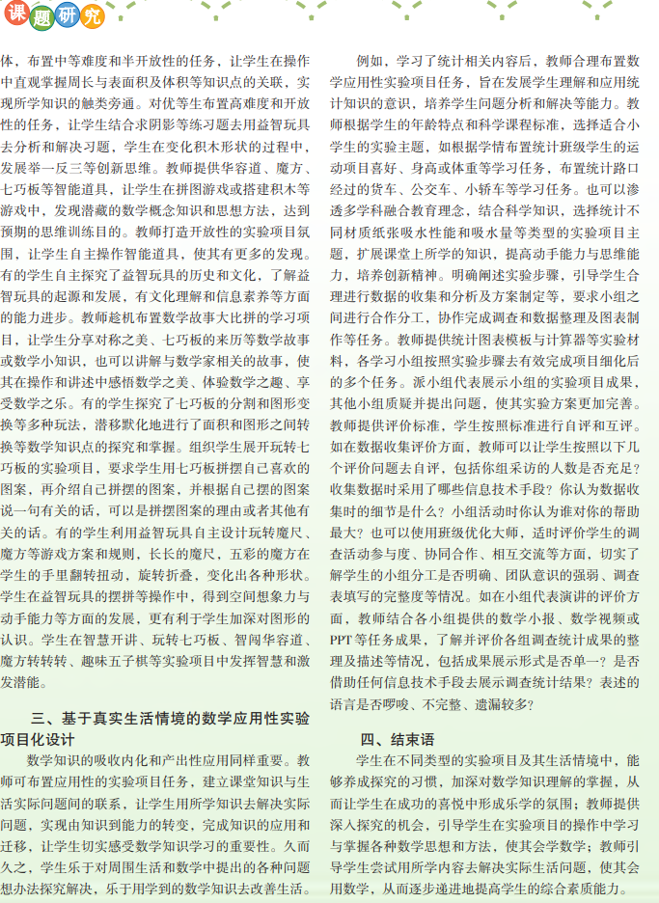

反思：在核心素养导向下开展小学数学跨学科教学，不仅可以强化学生的数学技能和应用水平，还可以提高学生的主观能动性和创造性思维，对其学习和未来发展有着重要意义。在实际教学中，教师应做好前期准备工作，确定跨学科教学主题，再探究数学学科与科学、生活、美术、信息科技等学科的关系，从而构建高质量的跨学科教学活动，在丰富数学课堂教学形式的同时，为学生未来的全面发展奠定坚实基础。